经济管理学院2024年博士研究生招考资格审核工作方案
根据《上海体育大学关于2024年硕、博研招考试调整的通知》、《上海体育大学博士研究生“申请-考核”制招生办法(2023年修订) 》、《上海体育大学研究生硕博连读招生与培养办法(2023年修订)》等相关文件的要求，我院以公开、公正、公平为原则，以全面衡量考生的综合素质和科研潜力为目标，进行博士研究生招生初审工作，择优录取博士研究生。现结合学院实际情况，特制定本方案。
一、领导机构
成立由院长为组长的博士研究生招生初审工作领导小组，成员包括副院长、教授委员会成员等，负责招生审核工作任务的布置与统筹。同时，成立招生初审监督小组，由学院党委书记担任组长，成员包括副书记、组织员等，负责招考工作的纪律监督。
二、报考方式
博士研究生招生方式分为普通招考、申请-考核、硕博连读三种。
1.普通招考：面向符合报考条件的考生进行考试选拔。考生须参加我校统一组织的博士研究生入学考试(分为初试和复试)，择优录取。
2.申请-考核：具体要求见《上海体育大学博士研究生“申请-考核”制招生办法(2023年修订)》（https://yjsc.sus.edu.cn/info/1070/3114.htm）。参加“申请-考核”的考生可同时报名参加普通招考，按照对应的招生方式和录取原则进行录取。“申请—考核”招收名额原则上不超过我校上一年度博士研究生招生总名额的50%(其中定向培养博士研究生名额不超过报考年度“申请—考核”实际招收名额的30%)。
3.硕博连读：具体要求见《上海体育大学研究生硕博连读招生与培养办法(2023年修订)》（https://yjsc.sus.edu.cn/info/1070/3117.htm）。考生须为上海体育大学在读硕士研究生，招生名额原则上不超过当年全校博士生招生计划总额的20%。
三、资格审核评分标准与细则
初审内容包括外语水平，学业表现，科研成果等方面，由初试专家根据考生所提交材料进行评分。普通招考类初审成绩满分为100分，60分为及格，≥60分者可参与博士招考后续环节，不及格者不能进入综合考核程序。申请-审核和硕博连读达到我校相关文件规定的要求即为合格，可参与博士招考后续环节，不合格者不能进入综合考核程序。
普通招考、申请-考核、硕博连读三种类型的初审具体评分细则如下：
1.普通招考
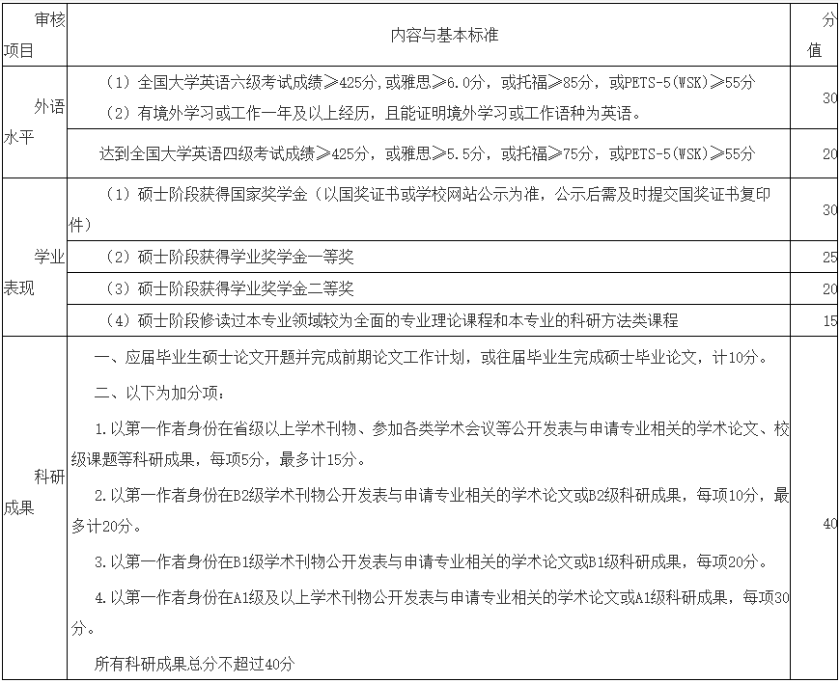
注：科研成果项目中的级别请参考《上海体育学院教师职务成果分类分级标准（2022年修订版）》 https://rsc.sus.edu.cn/info/1067/2240.htm
2.申请-考核
根据《上海体育大学博士研究生“申请-考核”制招生办法(2023年修订)》，符合条件即为合格。

3. 硕博连读
根据《上海体育大学研究生硕博连读招生与培养办法(2023年修订)》，符合条件即为合格。

四、资格审核材料
申请人须在规定时间内，按要求提交申请材料（按序号顺序制作）。所提交成果应与所申报专业相关，为近5年内取得（以申请当年的11月30日为界）。因材料不全导致审核不通过，责任由申请人自付。申请人必须保证申请材料的真实性和准确性，不得伪造有关证明。一经发现作伪属实，不论何时，将取消其申请、录取资格或取消学籍，且5年内不接受再报考。对于在职人员违纪的，还将违纪行为向申请者所在单位通报。
存在争议时由经济管理学院学术委员会讨论后决定，最终解释权归上海体育大学经济管理学院。
1.普通招考
（1）完成网上报名后打印并签名的《博士学位研究生网上报名信息简表》；
（2）身份证复印件，前置学历、学位证书复印件（在读研究生提供研究生在读证明）、《教育部学籍在线验证报告》或《教育部学历证书电子注册备案表》；
（3）硕士课程成绩单（须加盖研究生培养部门公章），学业奖学金证书仅提供最高等级证书1项（仅加分1次）；
（4）已获得硕士学位的须提供硕士学位论文全文（在读研究生提供开题报告）复印件；
（5）学术成果清单及代表性学术成果复印件（不多于3项，多于3项者，仅取前3项成果）；
（6）两封本学科或相近学科的高级职称的专家推荐书原件（专家须亲笔签名）；
（7）本人最高英语水平成绩证明复印件；
（8）申请人自我评价和攻博期间的科学研究计划书（3000字以内）。
（9）同等学力资格报考考生除提供以上相应材料外，还须提供学士学位证书复印件、研究生课程班结业证书复印件及研究生课程班成绩登记表。
（10）上海体育大学招收博士研究生思想政治素质和品德考核表。
2.申请-考核
（1）完成网上报名后打印并签名的《博士学位研究生网上报名信息简表》。
（2）身份证复印件，硕士和本科学历、学位证书复印件（应届硕士生提供研究生在籍证明）。
（3）硕士和本科期间成绩单（须加盖出具部门：本科-教务处、硕士-研究生处公章）。
（4）公开发表的学术成果、运动成绩证明等材料复印件。
（5）所报考导师出具的书面同意报考函。
（6） 两封本学科或相近学科的高级职称专家的推荐书原件（专家亲笔签名）。
（7）本人最高英语水平成绩证明复印件。
（8）硕士学位论文全文及硕士学位论文评议书复印件 （应届硕士毕业生提供开题报告、论文详细摘要和目录）。
（9）申请者自我评价和攻博期间的科学研究计划书 （3000 字以内）。
（10）上海体育大学招收博士研究生思想政治素质和品德考核表。
（11）报考定向培养的申请者需提交申请者所在单位人事部门出具的同意报考证明、同意脱产学习证明各1份； 报考非定向培养的非应届在职申请者需提供所在单位人事部门出具的同意离职证明。申请者与所在单位因报考问题引起纠纷而造成不能被录取的后果，招生单位不负责任。
3.硕博连读
（1）完成网上报名后打印并签名的《博士学位研究生网上报名信息简表》。
（2）身份证复印件，本科学历、学位证书复印件、研究生在籍证明。
（3）硕士课程成绩单（须加盖研究生培养部门公章）。
（4）公开发表的学术成果清单及代表性学术成果复印件（不多于3项）。
（5）所报考导师出具的书面同意报考函。
（6）两封本学科或相近学科的高级职称的专家推荐书原件（专家须亲笔签名）。
（7）本人最高英语水平成绩证明复印件。
（8）硕士学位论文开题报告。
（9）申请人自我评价和攻博期间的科学研究计划书（3000字以内）。
（10）上海体育大学招收博士研究生思想政治素质和品德考核表。
五、资格审核材料提交形式及截止时间
普通招考、申请考核制和硕博连读均需提交电子版材料一套。按照提交材料的要求按顺序生成PDF文件，文件名：2024博考+硕博连读/普通招考+报考专业名称+姓名+身份证号后四位，发送指定邮箱：gl@sus.edu.cn 。
申请考核制申请人材料提交截止时间：2023年12月15日中午12时。
普通招考和硕博连读申请人材料提交截止时间：2024年1月10日中午12时。
六、资格审查结果公布时间
经济管理学院博士生招考初审小组根据考生提交的材料，组织专家进行资格审查，申请考核制审查结果将于2023年12月底前公布，普通招考和硕博连读审查结果将于2024年3月公布，详情请关注学院官网（https://sem.sus.edu.cn/）。

